**福島県総合計画審議会委員公募のお知らせ**

福島県では、県の総合的な計画に関する事項を調査審議する知事の附属機関として「福島県総合計画審議会」を設置しています。

審議会では、県民の皆様からのご意見を幅広くお聴きし、県行政に反映させるため、以下のとおり委員２名を県民の皆様から募集します。

県政に関心をお持ちの方からの積極的な応募をお待ちしております。

［公募期間］令和７年４月７日（月）～令和７年５月８日（木）まで

［公募人数］２名（※応募人数にかかわらず、選考基準以下の場合には、  
公募人数に満たない場合があります。）

【審議会の概要】

１ 審議会の位置づけ

県の総合的な計画に関する事項を調査審議するために設置する審議会です（委員の過半数の出席により開催）。なお、この審議会は、国土利用計画法に基づき設置することとされている合議制の機関を兼ねています。

２ 委員の構成

地域振興、産業、福祉、環境など各分野の専門家、学識経験者及び公募委員により構成されます（委員定数２５名以内）。

３ 委員の任期

委嘱の日から２年間

４ 開催場所・開催回数

福島市内において年２～３回程度開催予定（１回の審議時間は２時間程度）

５ 報酬・旅費

審議会に出席した場合は、福島県が定める報酬額（１日につき９，０００円）及び旅費（福島県旅費条例に定める旅費）をお支払いします。

６ その他

* 審議会は原則として公開で行われ、審議会資料や議事録を県ホームページで公表します。
* 審議会に専門部会を設置することがあります。

【委員の役割】

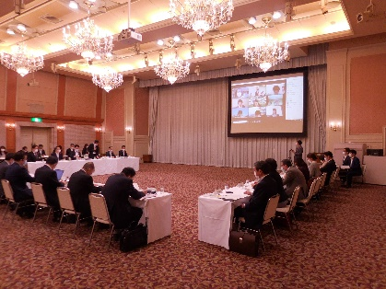１ 審議会等への出席

審議会（や部会）に出席します。出席方法は参集またはリモート形式を選択可能です。なお、開催予定日の１ヶ月程度前に事務局より開催の通知（出席確認）があります。

２ 県の施策等に関する意見発表・審議

審議会または部会等において、県の施策の取組状況に関して意見を発表し、課題や今後の方向性等を審議します。なお、開催日の１週間程度前に事務局より会議資料（暫定）の事前送付があります。

３ 地域懇談会への参加

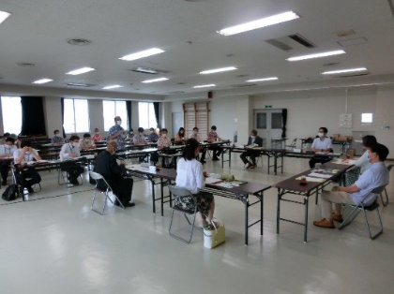県では、地域の課題や今後の方向性を検討するため、県内７地域※において様々な活動をしている方々の意見等を伺う懇談会を開催しています。審議会または部会等での審議の参考としていただくため、委員の積極的な参加をお願いしています。

※県北、県中、県南、会津、南会津、相双、いわき

４ その他

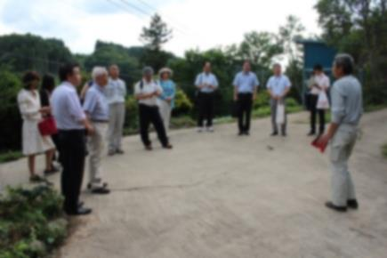審議会または部会等での審議の参考としていただくため、必要に応じて現地調査等を実施することがあります。委員の積極的な参加をお願いしています。

【応募の方法】

１ 応募資格　次の３つの要件をすべて満たす方（国・地方公共団体の議員及び公務員は応募できません）

(1) 県内に在住する満１８歳以上の方（令和７年６月５日現在）。

ただし原子力災害等による避難者は県外在住でも可。

(2) 県政（県づくり・地域づくり）に関心のある方

(3) 平日、福島市において開催される審議会（年２～３回程度）に

出席できる方。

２ 募集期間 令和７年４月７日（月）から令和７年５月８日（木）まで

３ 提出書類　次の書類を持参、郵送又は電子メールにより下記提出先に提出して  
ください。

(1) 応募申込書（別紙様式）

このお知らせの別紙様式（応募申込書）をご利用ください。なお、応募申込書の電子データ（Word）は県の復興・総合計画課のホームページ（http://www.pref.fukushima.lg.jp/sec/11015b/sougoukeikaku-koubo.html）からダウンロードすることができます。

(2) 作文（８００字程度）

テーマ ：私が考える「福島ならでは」の県づくり

～若者や女性をはじめ誰もが活躍できる魅力ある福島とするために～

※ 様式は自由ですが、作文にはテーマと氏名を記入してください。

※ 応募書類の返却や応募に当たって要する費用（郵便料金、交通費等）の支給はございませんので、あらかじめご了承ください。

４ 提 出 先 〒９６０－８６７０　福島市杉妻町２番１６号

福島県 企画調整部 復興・総合計画課 あて

５ 応募受付 (1) 持参の場合、月曜日から金曜日まで（祝日を除く）の午前８時３０分から午後５時１５分まで、県庁本庁舎５階 企画調整部 復興・総合計画課において受け付けます。

(2) 郵送の場合、令和７年５月８日（木）の消印があるものまで受け 付けます。※封筒余白に「審議会公募」と朱書き願います。

(3) 電子メールの場合、令和７年５月８日（木）午後５時１５分までの受信まで受け付けます。

【選　　考】

１ 選考方法 選考は応募申込書、作文及び面接により行います。

(1) 第１次選考（応募申込書、作文）

第１次選考結果は、令和７年５月１５日（木）頃に郵送により応募者にお知らせします。

(2) 第２次選考（第１次選考を通過した方の面接）

第１次選考通過者を対象に面接による第２次選考を行います。

第２次選考は、令和７年５月２０日（火）～２２日（木）頃に実施施予定ですが、日時・場所等については、第１次選考結果の通知の中でお知らせします。

２ 選考結果 令和７年５月下旬頃に、郵送により応募者にお知らせします。

（問い合わせ先）

福島県 企画調整部 復興・総合計画課（担当：斎藤太一朗）

［住所］〒９６０－８６７０　福島市杉妻町２番１６号

［電話］０２４－５２１－７１０９　［メール］sougoukeikaku@pref.fukushima.lg.jp

（別紙様式）

福島県総合計画審議会委員応募申込書

　応募申込年月日：令和　　年　　月　　日

|  |  |  |  |  |
| --- | --- | --- | --- | --- |
| (ふりがな) |  | | | 顔写真  (縦4cm×横3cm) |
| 氏　　名 |  | | |
| 生年月日 | 年　　月　　日（満　　歳） | 性別 | 男・女 |
| 住　　所 | 〒　　　－ | | | |
| 職　　業  勤 務 先 |  | | | |
| 連 絡 先 | 電話　（　　　-　　　-　　　） [ 自宅・勤務先・その他 ]  携帯等（　　　-　　　-　　　）  メール（　　　　　　　　　　　　　　　　　　　　　　　　　） | | | |
| 略　　歴  ※本県が設置している審議会等の委員に就任されている（いた）方は、その旨も記載してください。 |  | | | |
| 応募動機 |  | | | |